باسمه تعالی
نام : امتحان : زبان انگلیسی تاریخ امتحان : / /
نام خانوادگی: پایه : هشتم ساعت امتحان : 8 صبح
کلاس :
مدت امتحان : 60 دقیقه www.elmgram.ir
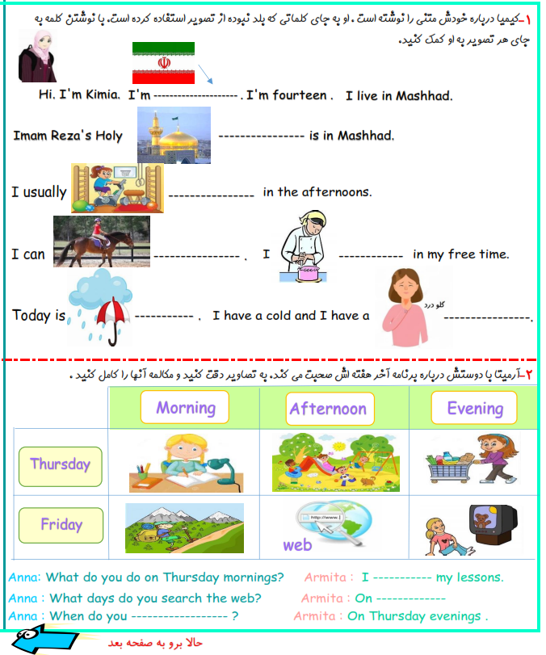
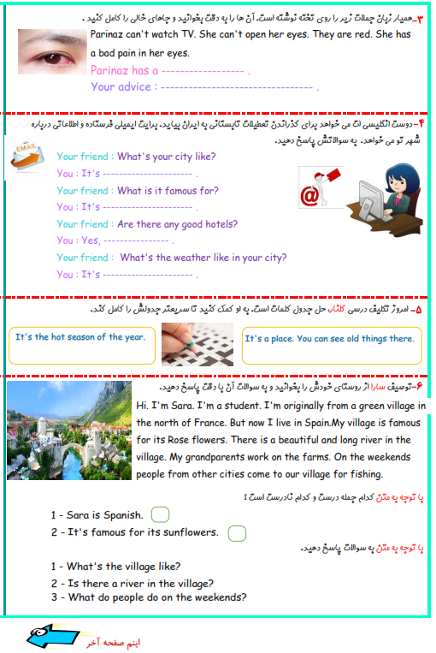
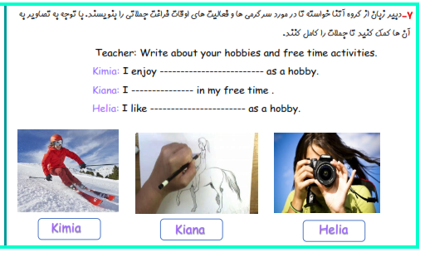

With the best wishes for you.

